Europeiska Dyslexiveckan 4-10 oktober 2021
I samverkan med Göteborgs Stadsbibliotek, Dyslexiföreningen och FDB

Att möta elever med läs-och skrivsvårigheter/dyslexi
I TID
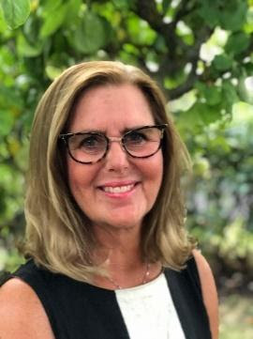
Helena Jacobsson, specialpedagog, tal – och språkpedagog samt förälder till barn med dyslexi, kommer att beskriva barns olika lärande och tidig upptäckt när barn inte kommer igång, med att läsa och skriva som förväntas.
När: Måndag den 4 oktober kl 18.00 – 19.00
Plats: Göteborgs Stadsbibliotek, Hörsalen, en trappa ner
Kostnad: Gratis

Ulrika Wolff är professor vid Institutionen för pedagogik och specialpedagogik, Göteborgs Universitet. Hon är också ordförande i Svenska Dyslexistiftelsen.
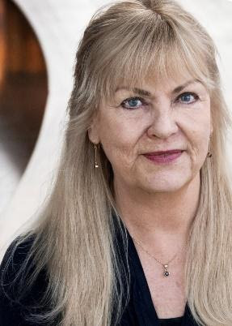
Ulrika Wolff har utfört en longitudinell träningsstudie för elever med läs- och skrivsvårigheter i årskurs 3. Träningen bestod av flera delar men framför allt av systematisk fonem-grafem-koppling. I föreläsningen redogörs för grunderna i träningsprogrammet och effekterna av detta.

När: Söndag den 10 oktober kl 13.00 – 14.00
Plats: Göteborgs Stadsbibliotek, Hörsalen, en trappa ner
Kostnad: Gratis

Dyskalkyli på högstadiet och gymnasiet
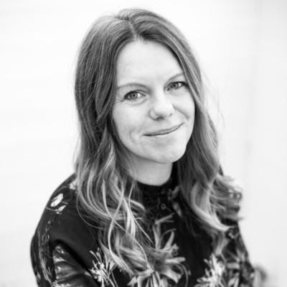
Martina Östergren arbetar som speciallärare på Riksgymnasiet i Kristianstad. Hon är aktuell med sin bok ”Inspirerande matematikundervisning för högstadiet och gymnasiet”, i vilken hon beskriver undervisningsformer där berättelser, sånger och danser har en central roll. Martina har även, tillsammans med sin elev Emmy och assistenten Carola, föreläst om sina erfarenheter av dyskalkyli på gymnasiet.
När: Söndag den 10 oktober kl 14.30 – 15.30
Plats: Göteborgs Stadsbibliotek, Hörsalen, en trappa ner
Kostnad: Gratis
Dyslexiveckan 2021 Lerum

Föreläsningar på Lerums Bibliotek

Måndag 4/10 Dyslexidrop-in med Dyslexiförbundet.
Kl 17-19
Medlemmar från Dyslexiförbundet svarar på frågor och visar hjälpmedel. Biblioteket svarar på frågor om Legimus och talböcker
Lerums bibliotek, Läsa på olika sätt.
Arr: Kultur och bibliotek, Studieförbundet vuxenskolan i samarbete med Dyslexiförbundet.

Tors 7/10 En kväll om dyslexi
Kl 18 Dyslexiförbundet och Föräldraföreningen för dyslektiska barn berättar om sin verksamhet och svarar på frågor.
Lerums bibliotek, Läsa på olika sätt.
Arr: Kultur och bibliotek, Studieförbundet vuxenskolan, i samarbete med Dyslexiförbundet. Och Föräldraföreningen för dyslektiska barn.

Kl 19 Vad gör jag om jag misstänker att mitt barn har språkliga svårigheter eller läs- och skrivsvårigheter?
Föreläsning med speciallärare och logoped från Lerums kommun.
Föreläsningen tar upp:
- Vilka tecken bör jag vara uppmärksam på?
- Vad gör förskolan/skolan och vem kan jag prata med?
- Vad händer om min misstanke stämmer, hur går det till med utredningar och vem gör vad?
- Vad kan jag som förälder göra för att stötta mitt barn?

Begränsat antal platser till föreläsningen. Biljetter hämtas på Lerums bibliotek.

Arr: Kultur och Bibliotek, Studieförbundet Vuxenskolan

Under kvällen finns skyltade boktips på lättlästa böcker och talböcker.

